Lab 4
Hồ Nhật Anh
1150080002
https://youtu.be/ljxqh3yqbvQ
Chắc chắn là các máy ảo đã ping được với nhau
Vào Pfsense GUI và thay tạo các Aliases
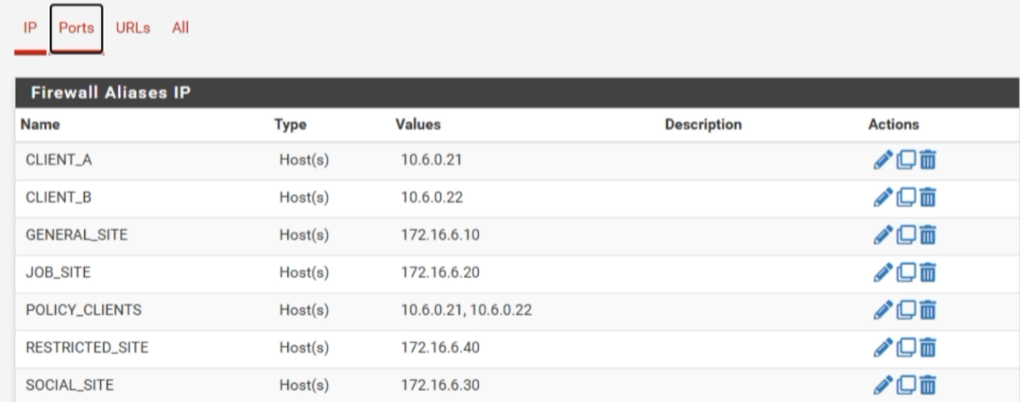
Tạo các schedules cho firewall
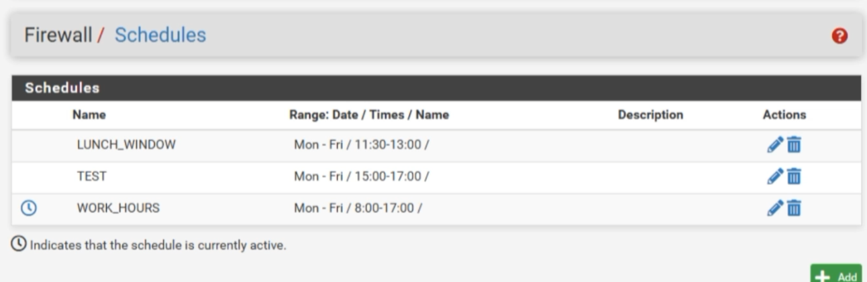
Tạo các rule tương ứng
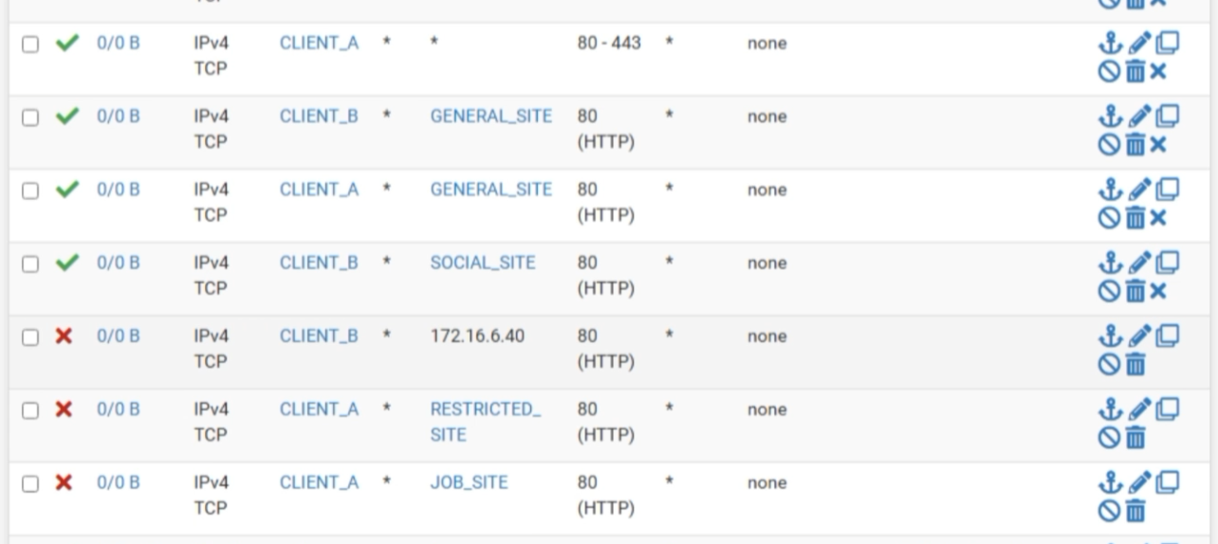 Câu 1: Vì sao LAB 6 phải dùng topology riêng thay vì tiếp tục sử dụng trực tiếp topology LAB 5?
Để phân tách rõ ràng các vùng mạng (LAN, DMZ, MGMT) nhằm tăng tính bảo mật, cô lập vùng máy chủ dịch vụ và tách biệt cổng quản trị, tránh xung đột cấu hình với mô hình cũ.
Câu 3: Vì sao Captive Portal được đặt trên LAN nhưng WebGUI quản trị lại tách sang MGMT?
Để tránh tình trạng bị mất kết nối quản trị (Admin Lockout) khi người quản trị vô tình áp dụng các rule chặn hoặc Captive Portal lên giao diện LAN.
Câu 6: Trong Kịch bản 3, vì sao cần một rule Block SOCIAL_SITE nằm dưới rule Pass có Schedule?
Do cơ chế khớp lệnh từ trên xuống (First-match). Rule Pass đi kèm lịch LUNCH_TIME sẽ cho phép truy cập vào giờ nghỉ, còn rule Block đặt ở dưới sẽ chặn toàn bộ các khung thời gian còn lại trong ngày.
Câu 7: Vì sao Client-A/B dùng DNS 10.6.0.10 nhưng rule Internet của client không cần cho DNS tới 10.6.0.10?
Vì pfSense sử dụng cơ chế kiểm tra trạng thái gói tin (Stateful Inspection), tự động theo dõi và cho phép các gói tin phản hồi hoặc các lưu lượng phụ trợ liên quan đi qua mà không bắt buộc phải viết rule tường minh cho từng dịch vụ hạ tầng.
Câu 8: Giải thích first-match bằng một ví dụ cụ thể trong ruleset tổng hợp.
pfSense duyệt các quy tắc từ trên xuống dưới. Gói tin khớp với rule nào đầu tiên sẽ thực thi hành động đó (Pass/Block) và dừng lại, bỏ qua các rule phía dưới
Câu 9: Vì sao sau khi đổi rule cần tạo kết nối mới hoặc Reset States?
Vì pfSense là Stateful Firewall. Các kết nối cũ đã được lưu trữ trong bảng trạng thái (State Table), nên việc thay đổi rule sẽ không ảnh hưởng ngay lập tức đến các phiên kết nối đang tồn tại trừ khi xóa trạng thái cũ đi
Câu 11: Block và Reject khác nhau ra sao về hành vi phía client?
Block hủy gói tin âm thầm khiến client bị treo đến khi timeout, còn Reject hủy gói tin và lập tức gửi phản hồi từ chối (TCP RST hoặc ICMP Unreachable) về phía client.
Câu 12: Nếu một rule Block có log nhưng Firewall Log không xuất hiện bản ghi, cần kiểm tra theo thứ tự nào?
Kiểm tra xem gói tin có bị khớp với một rule Pass nào đó nằm phía trên rule Block hay không (do cơ chế Top-Down), và kiểm tra xem rule Block đó đã được tích chọn tính năng ghi log (Log packets...) hay chưa

